# 

# Содержание

Введение 3

1. Характеристика предприятия 4

2. Экономические показатели деятельности Сбербанка России 6

3. Организация кредитования малого бизнеса в Сбербанке 11

Заключение 26

Список литературы 28

# Введение

Целью написания данного отчета по практике является подведение итогов прохождения преддипломной практики в Сбербанке РФ.

Задачи прохождения практики:

* рассмотрение основных направлений деятельности Сберегательного Банк России;
* изучение основных показателей деятельности банка;
* анализ системы кредитования индивидуальных предпринимателей в отделениях банка.

Место прохождения практики – Сберегательный Банк России.

# 1. Характеристика предприятия

Сбербанк России создан в форме акционерного общества открытого типа в соответствии с Законом РСФСР «О банках и банковской деятельности в РСФСР». Учредителем и основным акционером Сбербанка России является Центральный банк Российской Федерации (свыше 60% голосующих акций). Акционерами Банка являются более 200 тысяч юридических и физических лиц.

Сбербанк России зарегистрирован 20 июня 1991 года в Центральном Банке Российской Федерации. Регистрационный номер — 1481.

Банк является юридическим лицом и со своими филиалами составляет единую систему Сбербанка России.

Фирменное (полное официальное) наименование банка:

Акционерный коммерческий Сберегательный банк Российской Федерации (открытое акционерное общество).

**Сокращенное наименование банка:**

Сбербанк России.

## Информация о деятельности Сбербанка России по состоянию на 1 ноября 2008г.:

* капитал – 947,6 млрд. руб.;
* прибыль – 143,7 млрд. руб.;
* чистая прибыль – 113,0 млрд. руб.;
* отношение затрат к доходам (Cost / Income) – 42,7%;
* кредитный портфель (с учетом кредитов банкам) – 5 202,1 млрд. руб., в том числе кредитование юридических лиц (без учета кредитов банкам) – 3 828,3 млрд. руб.;
* вложения средств в ценные бумаги – 497,8 млрд. руб.;
* остаток средств на счетах физических лиц – 2 908,0 млрд. руб.;
* доля Сбербанка (на 1.10.2008г.):
  + - в активах банковской системы – 24,4%;
    - в капитале банковской системы – 24,9%;
    - на рынке вкладов физических лиц  – 50,8%;
    - на рынке привлечения средств юридических лиц – 19,8%;
    - на рынке кредитования физических лиц – 31,1%;
    - на рынке кредитования юридических лиц – 29,8%;
* остаток средств юридических лиц – 1 836,7 млрд. руб.;
* филиальная сеть, ед.:
  + - территориальные банки – 17;
    - отделения – 766;
    - внутренние структурные подразделения – 19 639.

Сбербанк России (открытое акционерное общество) был создан в 1991 году. Учредитель и основной акционер Банка — Центральный банк Российской Федерации (Банк России). Ему принадлежит свыше 60% голосующих акций. Акционерами Банка являются более 200 тысяч юридических и физических лиц.

Сбербанк – современный универсальный банк с большой долей участия частного капитала, в т.ч. иностранных инвесторов. [Структура акционерного капитала Сбербанка](http://www.sbrf.ru/ru/for_stockholder/stockholders_capital_structure/) свидетельствует о его высокой инвестиционной привлекательности.

На сегодняшний день Сбербанк является крупнейшим банком Российской Федерации и Центральной и Восточной Европы, занимает лидирующие позиции в основных сегментах финансового рынка России и входит в число крупнейших по капитализации банков мира.

[Международные рейтинги Сбербанка](http://www.sbrf.ru/ru/press_center/rating/) отражают авторитет банка в мировом банковском сообществе как одного из наиболее динамично и разносторонне развивающихся российских банков.

Сбербанк обладает уникальной [филиальной сетью](http://www.sbrf.ru/ru/about/branch/): в настоящее время в нее входят 17 территориальных банков и почти 20 000 структурных подразделений (филиалов) по всей стране. Дочерние банки Сбербанка России работают в [Казахстане](http://www.sberbank.kz/) и на [Украине](http://www.nrb-ukraine.com/).

## 2. Экономические показатели деятельности Сбербанка России

Активная работа Банка по всем направлениям деятельности, постоянное взаимодействие со всеми категориями клиентов, внедрение и развитие новых продуктов и услуг позволили Сбербанку России по итогам 2007 года достичь значительных финансовых результатов и показать высокую эффективность бизнеса.

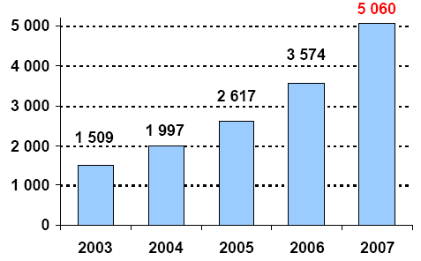

Рис. 1. Динамика активов-нетто Банка (млрд. руб.)

Активы-нетто Сбербанка России увеличились за год на 41,6% и превысили 5 трлн. рублей, при этом прирост активов более чем на 90% был обеспечен операциями кредитования – основным видом деятельности Банка. По итогам 2007 года Банк заработал балансовую прибыль в размере 153,1 млрд. рублей, что на 35,7% превышает результат 2006 года. Чистая прибыль составила 116,7 млрд. рублей, увеличившись по сравнению с прошлым годом на 32,8%.

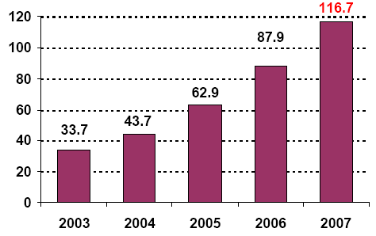

Рис. 2. Динамика чистой прибыли Банка (млрд. руб.)

Рекордное значение прибыли Сбербанка России за отчетный год наглядно показывает его устойчивость к кризисным явлениям на международных рынках.

Практически двукратный рост капитала в 2007 году был обеспечен как размером полученной прибыли, так и в значительной степени проведенной в I квартале эмиссией обыкновенных акций, в ходе которой в капитал Банка было привлечено 230,2 млрд. рублей. По состоянию на 1 января 2008 года капитал Банка составил 681,6 млрд. рублей, а его доля в совокупном капитале российского банковского сектора составила 25,5% против 20,5% на начало 2007 года. Уровень достаточности капитала в результате дополнительного выпуска акций увеличился с 11,7 до 15,1%.

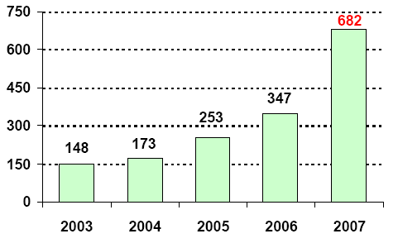

Рис. 3. Динамика капитала Банка (млрд. руб.)

На фоне существенного роста капитала и объемов бизнеса показатели эффективности работы Сбербанка России несколько снизились, но по-прежнему остаются на высоком уровне. Рентабельность активов (ROAA) по итогам отчетного года составила 2,7% по сравнению с 2,9% в 2006 году. Рентабельность капитала (ROAE) снизилась с начала года с 28,6 до 20,4%.

Достижению высоких финансовых результатов во многом способствовала сложившаяся структура работающих активов и привлеченных средств Банка.

Ключевым фактором роста бизнеса Банка является развитие операций кредитования – на долю кредитов корпоративным и частным клиентам в работающих активах приходится в совокупности около 87%. Вложения в ценные бумаги осуществляются Банком в основном в целях поддержания необходимого уровня ликвидности. По состоянию на 1 января 2008 года вложения в ценные бумаги составляют лишь немногим более 11% работающих активов, что снижает зависимость финансовых результатов Банка от изменения цен на фондовых рынках.

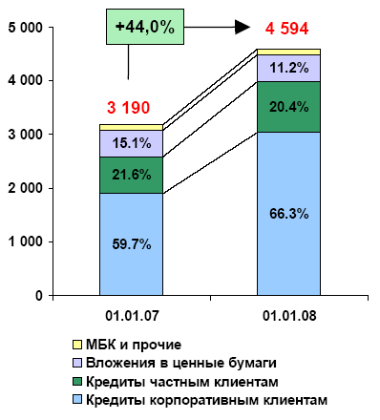

Рис. 4. Работающие активы Банка (млрд. руб., %)

Таким образом, ресурсная база Сбербанка России формируется практически целиком за счет внутренних источников. На средства, привлеченные на международных финансовых рынках, приходится 3% всех привлеченных средств.

Таким образом, возможности Сбербанка России по увеличению работающих активов практически не зависят от конъюнктуры внешних рынков. За 2007 год доходы Сбербанка России составили 562,8 млрд. рублей, что на 44,4% превышает объем доходов за 2006 год. Наиболее значимым источником доходов для Банка, по-прежнему, являются кредитные операции.

Процентные доходы от операций кредитования увеличились в отчетном году на 40,8% до 372,7 млрд. рублей. В структуре совокупных доходов Банка их доля составила 66,2%, в том числе на доход от кредитования корпоративных клиентов приходится 41,9% всех доходов, на доход от кредитования частных клиентов – 22,7%.

Активное развитие услуг, оказываемых на комиссионной основе, способствовало дальнейшему росту комиссионных доходов. По итогам отчетного периода объем комиссионных доходов увеличился на 31,2% и составил 96,5 млрд. рублей. Доля комиссионных доходов в общих доходах Банка по итогам 2007 года составила 17,1%, в чистом операционном доходе – 28,2%.

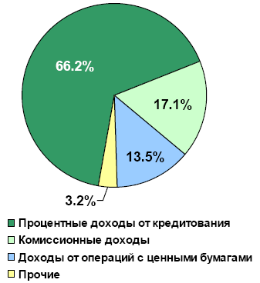

Рис. 5. Структура доходов Банка (%)

Таким образом, в общей структуре доходов банка в 2007 году, доходы от операций с ценными бумагами составили 13,5%.

В структуре портфеля ценных бумаг основная доля – около 77,0% – по-прежнему приходится на государственные ценные бумаги и облигации Банка России.

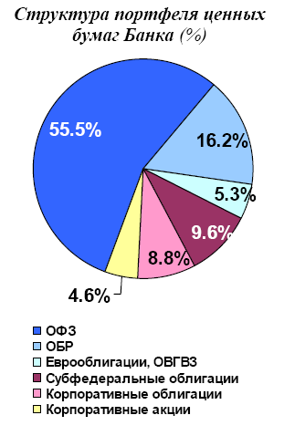

Рис. 6. Структура портфеля ценных бумаг Сбербанка России на 1 января 2008 года

Объем вложений в облигации Банка России (ОБР) значительно возрос в первой половине отчетного года, когда в ОБР и ряд других инструментов были размещены временно свободные денежные средства, полученные Банком в ходе эмиссии обыкновенных акций. По мере освоения привлеченных средств путем размещения их в операции кредитования, вложения в ОБР сокращались и на конец года составили 83,3 млрд. рублей, или 16,2% портфеля ценных бумаг.

Объем вложений Банка в ОФЗ составил на 1 января 2008 года 284,7 млрд. рублей или 55,5% портфеля ценных бумаг.

Объем вложений в еврооблигации РФ сократился с 51,2 до 24,4 млрд. рублей в основном в результате реализации еврооблигаций РФ с погашением в 2018 году в связи со сложившимися рыночными условиями в целях финансирования текущих кредитных программ Банка. Доля еврооблигаций РФ в портфеле ценных бумаг на 1 января 2008 года составила 4,7%.

В целом с учетом невысокой доходности еврооблигаций РФ, ОФЗ и ОБР, Банк рассматривает вложения в данные ценные бумаги как инструмент регулирования текущей ликвидности.

Муниципальные и субфедеральные ценные бумаги Российской Федерации составили 49,5 млрд. рублей или 9,6% портфеля ценных бумаг, из которых 34,9 млрд. рублей приходится на облигации г. Москвы и Санкт-Петербурга.

На рынке корпоративных ценных бумаг Банк проводил торговые операции с наиболее ликвидными акциями и облигациями корпоративных эмитентов, остаток которых на конец года составил 68,5 млрд. рублей, или 13,4% портфеля ценных бумаг. В том числе вложения в корпоративные облигации составили 44,9 млрд. рублей или 8,8% всего портфеля, вложения в корпоративные акции – 23,6 млрд. рублей или 4,6%.

## .3. Организация кредитования малого бизнеса в Сбербанке

Традиционно бизнес разграничивает малые, средние и крупные предприятия. В банковской сфере эти формальности являются одним из основных критериев при определении условий и срока кредитования, размера процентной ставки, набора услуг и т.д.

Любая классификация призвана упростить и систематизировать процесс, в том числе и процесс кредитования. Конечно, при рассмотрении кредитной заявки Сбербанком к заемщикам осуществляется индивидуальный подход: изучается состояние документов, финансовые показатели, оценивается бизнес-план, перспективность направления и т. д. Однако кредитование малого бизнеса в Сбербанке в рамках специализированной программы малого и среднего бизнеса в Сбербанке осуществляется быстрее и проще, нежели кредитование крупных предприятий. Основное отличие в кредитовании предприятий среднего и малого бизнеса в Сбербанке от кредитования крупного бизнеса — более стандартизированный подход, наличие определенного числа программ с довольно четкими параметрами и требованиями к заемщикам. В то время как при работе с крупными заемщиками преобладает индивидуальный подход к запросам каждого конкретного клиента. К малому и среднему бизнесу Сбербанком применяются технологии, которые могут быть применимы только к этой категории клиентов, за счет такого подхода удается существенно сократить время рассмотрения заявки. Это обстоятельство играет на руку и банку, и заемщикам: банк экономят ресурсы (человеческие и финансовые), а предприниматели в предельно короткие сроки могут решить свои финансовые проблемы. Как правило, именно малые предприятия не имеют строгого бизнес-плана и нуждаются в «срочных» деньгах.

Поскольку, на данный момент в российском законодательстве нет четкого разграничения понятий «малый», «средний» и «крупный» бизнес. Федеральный закон от 24.07.2007 № 209-ФЗ «О развитии малого и среднего предпринимательства в Российской Федерации» определяет три критерия отнесения предприятий к категориям: средняя численность работников за предшествующий календарный год, суммарная доля участия в уставном капитале и выручка от реализации товаров, работ и услуг.

Понятно, что для Сбербанка в первую очередь важны финансовые показатели. Однако эти предельные значения на данный момент еще не установлены Правительством РФ. А количество работников на предприятии, четко определенное в законе, не может служить достаточным аргументом. Поэтому принятие окончательного решения, к какой категории принадлежит предприятие, остается на усмотрение кредитной службы Сбербанка. И определяются Сбербанком исходя из собственного опыта, внутренних нормативных документов и стратегии определяют пороговые значения.

При отнесении заемщиков к категории малого и среднего бизнеса Сбербанк руководствуется показателями, общепринятыми в мировой практике, а именно: годовым оборотом предприятия и его потребностью в финансировании. В рамках программы развития малого и среднего бизнеса банк работает с предприятиями и индивидуальными предпринимателями с годовым оборотом до 500 млн. рублей и потребностью в финансировании до 75 млн. рублей.

Чем устойчивее и прозрачнее бизнес компании, тем лучше будут условия финансирования и ниже ставки для малого бизнеса, согласно кредитным программам Сбербанка. Крупные компании считаются менее рискованными и предлагаются более либеральные условия.

Отнесение предприятия к какой-либо категории является частью процесса кредитования малого бизнеса и не может служить поводом для отказа в обслуживании. Хотя с гигантами банку выгоднее и удобнее работать. Сбербанк может предложить крупному предприятию комплекс услуг и продуктов: зарплатные проекты, кредиты, размещение свободных средств на депозитах и т.д. Однако, как показывает практика, даже самые крупные предприятия не застрахованы от банкротства, дефолта и прекращения существования. Поэтому диверсификация портфеля становится одним из определяющих факторов при работе с клиентами. К тому же все издержки и риски работы с малым бизнесом компенсируются повышенной процентной ставкой.

Отнесение заемщика в ту или иную категорию, конечно, влияет на процентную ставку. Чем больше размер кредита, тем меньше процентная ставка. Плюс данную тенденцию подкрепляют риски. По наблюдению, малые предприятия менее стабильны, чем крупные, в их деятельности больше рисков.

Так, найдя «слабые» места в финансовых отчетах заемщика, Сбербанк может обезопасить себя, предложив соответствующую продуктовую линейку.

Кредитование малого бизнеса сегодня стало одним из приоритетных направлений деятельности Сбербанка. Долгое время это был нетронутый кусок и предприниматели, а также правительство сетовали на то, что кредитные организации не помогают российскому бизнесу встать на ноги.

Рынок 2008 года это уже далеко не рынок 2000 или 2005 года. И все происходящие сегодня процессы вполне объяснимы и закономерны: как и полагается, сначала были поделены между основными участниками самые аппетитные куски (ипотека, потребкредитование, корпоративный и средний бизнес), теперь осваиваются остальные.

Сложилось мнение, что кредитование малого бизнеса является достаточно рискованным и затратным. С одной стороны, для работы с данным сегментом банку необходимо иметь разветвленную филиальную сеть, отлаженную структуру обработки кредитных заявок, а также предлагать клиентам отвечающие рыночным требованиям кредитные продукты с гибкой залоговой политикой. С другой стороны, маржинальный доход при кредитовании предприятий малого бизнеса превышает доход от финансирования крупных корпоративных клиентов. К тому же крупные корпоративные заемщики практически все распределены между банками.

Широкое распространение кредитования малого и среднего бизнеса связано с тем, что развитие данного направления находится все еще на начальном этапе своего развития и сулит хорошие перспективы. Сбербанку крайне интересен сегмент МСБ в связи с тем, что крупные клиенты, как правило, уже «разобраны» банками и переманить их можно в основном только более низкими ставками. А МСБ — мобильный, активно развивающийся и быстрорастущий сегмент, поэтому компании с легкостью могут менять банк в случае нахождения более выгодных условий. Конкурентными же преимуществами банка при работе с МСБ становятся не ценовые условия, а специальные, ориентированные на него банковские продукты и сроки принятия решений. Рассмотрим более подробно, кредитование малого бизнеса в Сбербанке.

Сведения о динамике движения средств на рублевых расчетных кредитных, текущих счетах по отраслям в 2007 – 2008 гг. Сберегательном банке приведены в таблице 1.

Динамика движения средств на рублевых расчетных, кредитных, текущих счетах по отраслям в 2007 - 2008гг.

|  |  |  |  |  |  |  |  |
| --- | --- | --- | --- | --- | --- | --- | --- |
| N п/п | Наименование отрасли | Кол-во клиентов | | Среднедневной остаток, тыс. рублей | | Кредитовый оборот, тыс. рублей | |
| 2007 | 2008 | 2007 | 2008 | 2007 | 2008 |
| 1 | 2 | 3 | 4 | 5 | 6 | 7 | 8 |
| 1. | Промышленность | 192 | 200 | 74479 | 86648 | 5298271 | 6268174 |
| 2. | Строительство | 148 | 198 | 14356 | 15972 | 1053913 | 1114740 |
| 3. | Торговля и общественное питание | 1139 | 1139 | 21534 | 23210 | 1580875 | 1833815 |
| 4. | Транспорт | 28 | 30 | 7178 | 7886 | 592828 | 653705 |
| 5. | Сельское хозяйство | 328 | 350 | 10767 | 12079 | 856307 | 872003 |
| 6. | Связь | 8 | 8 | 5383 | 5539 | 395220 | 479710 |
| 7. | Общественные организации | 311 | 330 | 3367 | 3465 | 80768 | 92340 |
| 8. | Образование | 23 | 23 | 1256 | 1492 | 153211 | 195800 |
| 9. | Здравоохранение | 32 | 37 | 2691 | 2969 | 301944 | 331584 |
| 10. | Сфера услуг | 11 | 16 | 192 | 598 | 39521 | 43473 |
| 11. | Предприниматели без образования индивидуальных предпринимателей | 926 | 986 | 21613 | 24940 | 539030 | 663082 |
| 12. | Прочие | 54 | 59 | 8078 | 8312 | 2315390 | 2375798 |
|  | ИТОГО: | 3200 | 3376 | 170894 | 193110 | 13207 278 | 14924224 |

Усоскин В. М. Кредитная политика банка: анализ и выбор // Банковские технологии. - № 8. – 2008

В таблице 1 приведены данные о количестве клиентов представителей малого бизнеса Сберегательного банка в 2007-2008 годах.

Так в 2008 году число клиентов возросло по сравнению с 2007 годом с 3200 до 3376 клиентов, то есть на 5,5%, в том числе:

* в промышленности на 8 или 4,17%;
* в строительстве на 50 или 33,78%;
* на транспорте на 2 или 7,14%;
* в сельском хозяйстве на 22 или 6,7%;
* в общественных организациях на 19 или 6,11%;
* в здравоохранении на 5 или 15,62%;
* сфере услуг на 5 или 45,45%;
* прочих на 5 или 9,26%.

Существенно произошло увеличение клиентов – предпринимателей без образования индивидуальных предпринимателей – на 60. Это составляет 6,48%.

Анализ данных позволяет сделать вывод о развитии почти всех секторов экономики.

Но заметнее этот рост наблюдался в строительстве (33,78%), активно развивалась сфера услуг (45,45%). На 15,62% увеличилось число клиентов в здравоохранении. Неизменным количество клиентов осталось в торговле и общественном питании, а также в связи.

На рисунках 8 и 9 приводится количество клиентов по отраслям в 2007 - 2008 году.

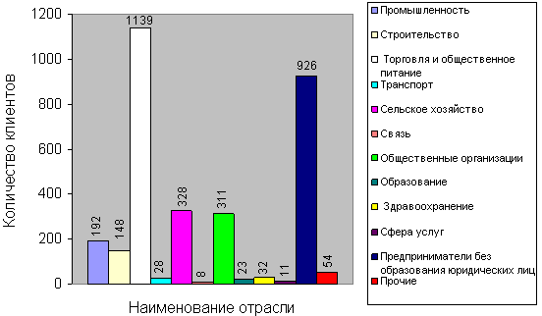

Рис. 8. Количество клиентов по отраслям в 2007 г.

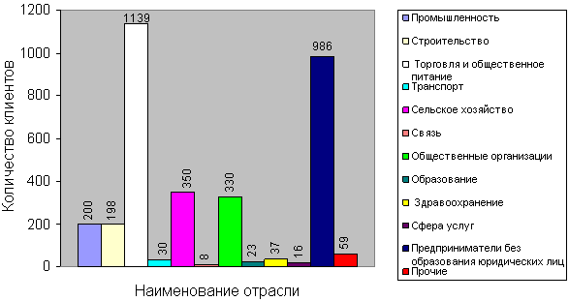

Рис. 9. Количество клиентов по отраслям в 2008 г.

Важнейшей характеристикой финансовой стабильности предприятий является среднедневной остаток.

В таблице 1 приведены абсолютные значения среднедневных остатков по отраслям в 2007-2008 годах, а в таблице 2 – динамика изменения среднедневных остатков в абсолютном выражении и в процентах.

Таблица 2

Динамика изменения среднедневных остатков в абсолютном выражении и в процентах

|  |  |  |  |
| --- | --- | --- | --- |
| N п/п | Наименование отрасли | Отклонения | |
| Тыс. руб. | % |
| 1. | Промышленность | 12 619 | 16,33 |
| 2. | Строительство | 1616 | 11,25 |
| 3. | Торговля и общепит | 1676 | 7,78 |
| 4. | Транспорт | 708 | 9,86 |
| 5. | Сельское хозяйство | 1312 | 12,18 |
| 6. | Связь | 156 | 2,89 |
| 7. | Общественные организации | 98 | 2,91 |
| 8. | Образование | 236 | 18,78 |
| 9. | Здравоохранение | 278 | 10,33 |
| 10. | Сфера услуг | 406 | 211,45 |
| 11. | Предприниматели без образования индивидуальных предпринимателей | 3327 | 15,39 |
| 12. | Прочие | 234 | 2,89 |

Усоскин В. М. Кредитная политика банка: анализ и выбор // Банковские технологии. - № 8. – 2008

Так в промышленности динамика роста среднедневных остатков составила 12 169 тыс. рублей. Это на 16,33% больше чем в 2007 г., в строительстве - 1 616 тыс. рублей, что соответствует 11,25%. Стабильно развивались такие отрасли как сельское хозяйство, предпринимательство (12,18%, 15,39% соответственно). Среднедневные остатки на транспорте возросли на 9,86%, в торговле – 7,78%, в образовании на 18,78%.

Немного меньшими темпами увеличивались среднедневные остатки в связи (2,91%), здравоохранении (10,35%), общественных организациях (2,91%).

В целом среднедневной остаток в 2007 году составил 170 894 тыс. рублей, а в 2008 году – 193 110 тыс. рублей, то есть возрос в 1,13 раза или на 13%.

В таблице 3 отражена структура, а также динамика изменения среднедневных остатков.

Таблица 3

Структура среднедневных остатков в 2007-2008гг.

|  |  |  |  |  |
| --- | --- | --- | --- | --- |
| N п/п | Наименование отрасли | Среднедневной остаток, % | | Отклонение, % |
| 2007 | 2008 |
| 1. | Промышленность | 43,6 | 44,87 | +1, 27 |
| 2. | Строительство | 8,43 | 8,27 | -0,16 |
| 3. | Торговля и общепит | 12,6 | 12,02 | -0,58 |
| 4. | Транспорт | 4,2 | 4,08 | -0,12 |
| 5. | Сельское хозяйство | 6,3 | 6,26 | -0,04 |
| 6. | Связь | 3,15 | 2,87 | -0,28 |
| 7. | Общественные организации | 1,97 | 1,79 | -0,18 |
| 8. | Образование | 0,73 | 0,77 | +0,04 |
| 9. | Здравоохранение | 1,57 | 1,54 | -0,03 |
| 10. | Сфера услуг | 0,11 | 0,31 | +0,2 |
| 11. | Предприниматели без образования индивидуальных предпринимателей | 12,65 | 12,92 | +0,27 |
| 12. | Прочие | 4,73 | 4,30 | -0,43 |
|  | ИТОГО: | 100 | 100 |  |

Усоскин В. М. Кредитная политика банка: анализ и выбор // Банковские технологии. - № 8. – 2008

Анализируя таблицу 3 можно констатировать, что удельный вес среднедневных остатков в промышленности, сфере услуг, среди предпринимателей и прочих имеет положительную тенденцию.

Так удельный вес промышленности увеличился с 43,6 до 44,87%, то есть на 1,27%; сферы услуг - на 0,2%; предпринимательства – на 0,27%; образования – на 0,04%.

В то же время удельный вес других отраслей в структуре среднедневных остатков снизился: от -0,53% до -0,03%. При анализе расчетных операций важнейшим показателем является кредитовый оборот.

В таблице 1 приведены данные кредитовых оборотов в 2007-2008гг. по отраслям народного хозяйства. В таблице 4 рассчитаны отклонения, т.е. показана динамика изменения кредитовых оборотов за этот же период.

Таблица 4

Динамика изменения кредитовых оборотов

|  |  |  |  |
| --- | --- | --- | --- |
| N п/п | Наименование отрасли | Отклонение | |
| Тыс. руб. | % |
| 1. | Промышленность | 969903 | 18,31 |
| 2. | Строительство | 60827 | 5,77 |
| 3. | Торговля и общественное питание | 252940 | 16,00 |
| 4. | Транспорт | 60877 | 10,27 |
| 5. | Сельское хозяйство | 15696 | 1,83 |
| 6. | Связь | 84490 | 21,38 |
| 7. | Общественные организации | 11572 | 14,34 |
| 8. | Образование | 42589 | 27,80 |
| 9. | Здравоохранение | 29640 | 9,81 |
| 10. | Сфера услуг | 3952 | 10,00 |
| 11. | Предприниматели без образования индивидуальных предпринимателей | 124052 | 23,01 |
| 12. | Прочие | 60408 | 2,61 |

Усоскин В. М. Кредитная политика банка: анализ и выбор // Банковские технологии. - № 8. – 2008

По сравнению с 2007г., в 2008г. кредитовый оборот в целом увеличился на 13%.

Так в промышленности кредитовый оборот увеличился на 969 903 тыс. рублей или на 18,31%; в строительстве на 60 827 тыс. рублей или на 5,77%; в торговле и общественном питании - на 252 940 тыс. рублей или на 16%; в транспорте - на 60 877 тыс. рублей или на 10,27%; в сельском хозяйстве на - 15 696 тыс. рублей или на 1,83%; в связи - на 84 490 тыс. рублей или на 21,38%; в общественных организациях - на 11 572 тыс. рублей (14,34%); в образовании - на 42 589 тыс. рублей (27,80%); в здравоохранении - на 29 640 тыс. рублей (9,81%); в сфере услуг - на 3 952 тыс. рублей (10%); у предпринимателей без образования индивидуальных предпринимателей - на 124 052 тыс. рублей (23,01%); у прочих - на 60 408 тыс. рублей (2,61%).

Расчеты показывают, что стабильный рост кредитовых оборотов наблюдался в таких отраслях как: промышленность, связь, торговля, а также у предпринимателей без образования индивидуальных предпринимателей, в образовании. Наименьший кредитовый оборот был в сельском хозяйстве, строительстве, а также в прочих отраслях.

Анализ кредитовых оборотов позволяет считать, что рынок предпринимательской деятельности не насыщен и развивается как количественно, так и качественно. Вселяет оптимизм динамичное развитие предприятий промышленности, торговли и общественного питания. Рисунок 5 и 6 отражает кредитовый оборот по отраслям в 2007-2008гг.

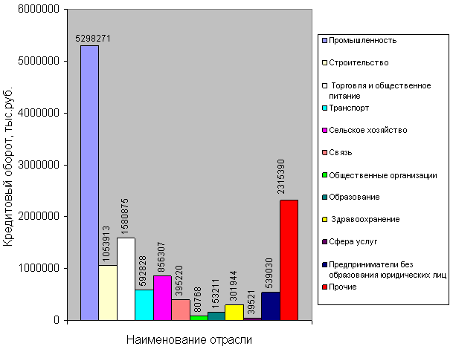

Рис.10. Кредитовый оборот по отраслям в 2007 г.

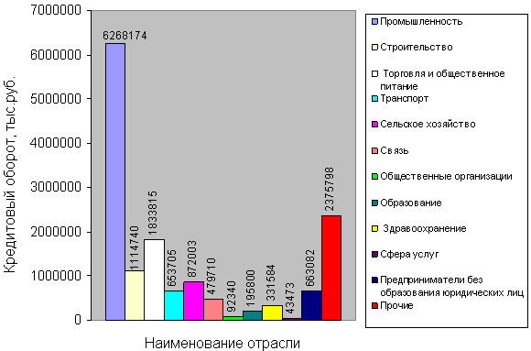

Рис. 11. Кредитовый оборот по отраслям в 2008 г.

Сравнение удельного веса кредитового оборота по отраслям народного хозяйства показывает, что в структуре произошли изменения. Эти изменения отражены в таблице 5.

Таблица 5

Удельный вес кредитового оборота в 2007-2008 гг.

|  |  |  |  |  |
| --- | --- | --- | --- | --- |
| N п/п | Наименование отрасли | Кредитовый оборот, % | | Отклонения, % |
| 2007 | 2008 |
| 1. | Промышленность | 40,12 | 42,01 | +1,89 |
| 2. | Строительство | 7,98 | 7,47 | -0,51 |
| 3. | Торговля и общепит | 11,97 | 12,29 | +0,32 |
| 4. | Транспорт | 4,49 | 4,38 | -0,11 |
| 5. | Сельское хозяйство | 6,48 | 5,84 | -0,64 |
| 6. | Связь | 2,99 | 3,21 | +0,22 |
| 7. | Общественные организации | 0,61 | 0,62 | +0,01 |
| 8. | Образование | 1,16 | 1,31 | +0,15 |
| 9. | Здравоохранение | 2,29 | 2,22 | -0,07 |
| 10. | Сфера услуг | 0,30 | 0,29 | -0,01 |
| 11. | Предприниматели без образования индивидуальных предпринимателей | 4,08 | 4,44 | +0,36 |
| 12. | Прочие | 17,53 | 15,92 | -1,61 |
|  | ИТОГО: | 100 | 100 |  |

Усоскин В. М. Кредитная политика банка: анализ и выбор // Банковские технологии. - № 8. – 2008

Положительная динамика в кредитовых оборотах наблюдалась в промышленности (прирост составил 1,89%), в торговле и общественном питании (+0,32%), в связи (+0,22%), в образовании (+0,15%), а также у предпринимателей без образования индивидуальных предпринимателей (+0,36%). Уменьшился удельный вес кредитовых оборотов предприятий строительного профиля (-0,51%), на транспорте (-0,11%), в сельском хозяйстве (-0,64%). Прослеживается незначительное уменьшение кредитового оборота в здравоохранении, сфере услуг и прочих.

Нестабильность вышеперечисленных показателей свидетельствует о том, что меняются макро- и микроэкономические условия в рыночных преобразованиях и как следствие это отражается на доходности и стабильности ряда предприятий.

В Сберегательном банке ведутся не только рублевые счета, но и счета в иностранной валюте.

В таблице 6 приведены сведения по счетам в иностранной валюте.

Таблица 6

Динамика движения средств на текущих счетах в иностранной валюте по отраслям в 2007-2008 гг.

|  |  |  |  |  |  |  |  |
| --- | --- | --- | --- | --- | --- | --- | --- |
| N п/п | Наименование отрасли | Кол-во клиентов | | Среднедневной остаток, тыс. долл. | | Кредитовый оборот, тыс. долл. | |
| 2007 | 2008 | 2007 | 2008 | 2007 | 2008 |
| 1 | 2 | 3 | 4 | 5 | 6 | 7 | 8 |
| 1. | Промышленность | 33 | 35 | 879 | 935 | 111 263 | 122 205 |
| 2. | Строительство | 1 | 1 | 1 | 1 | 0 | 0 |
| 3. | Торговля и общественное питание | 18 | 19 | 1 251 | 1 313 | 3 940 | 4 460 |
| 4. | Транспорт | 8 | 9 | 931 | 1 298 | 8 630 | 9 752 |
| 5. | Сельское хозяйство | 19 | 19 | 7 | 12 | 196 | 222 |
| 6. | Связь | 1 | 1 | 0 | 0 | 0 | 0 |
| 7. | Образование | 1 | 1 | 0 | 0 | 0 | 0 |
| 8. | Сфера услуг | 2 | 2 | 0 | 0 | 0 | 0 |
| 9. | Предприниматели без образования индивидуальных предпринимателей | 3 | 3 | 0 | 0 | 0 | 0 |
|  | ИТОГО | 86 | 90 | 3 069 | 3559 | 124 029 | 136639 |

Усоскин В. М. Кредитная политика банка: анализ и выбор // Банковские технологии. - № 8. – 2008

В таблице 6 содержатся сведения за 2007, 2008 год, что дает возможность судить о динамике движения средств на текущих расчетных счетах в иностранной валюте по отраслям и провести сравнительную характеристику развития отраслей за два года.

В 2007 году 86 клиентов совершали операции в иностранной валюте, а в 2008г. - 90. Рост числа клиентов составил 4,65%. В промышленности число клиентов увеличилось на 2 (6,06%), на транспорте и в торговле на 1 (соответственно рост составил 12,5% и 5,56%). В остальных отраслях количество клиентов не изменилось. Валютные счета не открывались в здравоохранении и в общественных организациях.

Среднедневной остаток на текущих счетах в иностранной валюте в 2007 году составлял 3069 тыс. долл., а в 2008 году 3559 тыс. долл. Он возрос в 1,16 раза или на 16%. Постоянный рост среднедневных остатков говорит об увеличении числа совершаемых операций по расчетному и кассовому обслуживанию среди индивидуальных предпринимателей, и следовательно о повышении доходов банка.

Сберегательный банк предоставляет возможность индивидуальным предпринимателям открывать не только расчетные текущие счета в рублях и иностранной валюте, но и депозитные счета, как в рублях, так и в иностранной валюте. Однако таким видом услуги в исследуемом периоде воспользовались только предприятия промышленности и торговли.

Изменения количества клиентов, среднедневных остатков и кредитовых оборотов на депозитных счетах в рублях приведены в таблице 7

Таблица 7

Динамика движения средств на депозитных счетах в рублях по отраслям в 2007-2008гг.

|  |  |  |  |  |  |  |  |
| --- | --- | --- | --- | --- | --- | --- | --- |
| N п/п | Наименование отрасли | Кол-во клиентов | | Среднедневной остаток, тыс. рублей | | Кредитовый оборот, тыс. рублей | |
| 2007 | 2008 | 2007 | 2008 | 2007 | 2008 |
| 1. | Промышленность | 1 | 1 | 8 | 10 | 80 | 94 |
| 2. | Торговля и общественное питание | 1 | 1 | 21 | 23 | 182 | 206 |
|  | ИТОГО: | 2 | 2 | 29 | 33 | 262 | 300 |

Усоскин В. М. Кредитная политика банка: анализ и выбор // Банковские технологии. - № 8. – 2008

Анализируя приведенные в таблице данные по депозитным счетам в рублях видно, что число клиентов в 2007 и 2008 годах не изменилось. В промышленности и торговле было и осталось по одному клиенту. Среднедневной остаток на депозитных счетах в среднем увеличился на 4 тыс. руб., т.е. на 13,79%, в том числе в промышленности на 2 тыс. руб., что соответствует 25%; в торговле и общественном питании на 2 тыс. руб., или на 9,52%.

Удельный вес среднедневных остатков на рублевых депозитных счетах приводится в таблице 8.

Таблица 8

Удельный вес среднедневных остатков на рублевых депозитных счетах

|  |  |  |  |  |
| --- | --- | --- | --- | --- |
| N п/п | Наименование отрасли | Среднедневного остатка, % | | Отклонения, % |
| 2007 | 2008 |
| 1. | Промышленность | 27,59 | 30,30 | +2,71 |
| 2. | Торговля и общественное питание | 72,41 | 69,70 | -2,71 |
|  | ИТОГО: | 100 | 100 |  |

Усоскин В. М. Кредитная политика банка: анализ и выбор // Банковские технологии. - № 8. – 2008

Из вышеуказанных данных в таблице 8 видно, что в 2008 году увеличился удельный вес среднедневного остатка в промышленности с 27,59 до 30,30%, т.е. на 2,71%, а в торговле и общественном питании снизился с 72,41 до 69,70% или на 2,71%.

В 2007 году увеличился удельный вес среднедневного остатка в промышленности с 27,59 до 30,30%, т.е. на 2,71%, а в торговле и общественном питании снизился с 72,41 до 69,70% или на 2,71%.

Удельный вес кредитовых оборотов депозитных счетов рассчитан и приведен в таблице 9.

Таблица 9

Структура кредитовых оборотов депозитных счетов по отраслям за 2007-2008гг.

|  |  |  |  |  |
| --- | --- | --- | --- | --- |
| N п/п | Наименование отрасли | Кредитовый оборот, % | | Отклонения, % |
| 2007 | 2008 |
| 1. | Промышленность | 30,53 | 31,33 | +0,8 |
| 2. | Торговля и общественное питание | 69,47 | 68,67 | -0,8 |
|  | ИТОГО: | 100 | 100 |  |

Усоскин В. М. Кредитная политика банка: анализ и выбор // Банковские технологии. - № 8. – 2008

Из таблицы также видна динамика изменений кредитовых оборотов в промышленности и в торговле. За истекший период в промышленности доля кредитового оборота выросла на 0,8%, а в торговле, наоборот, снизилась на 0,8%. Депозитными счетами в иностранной валюте воспользовались только предприятия транспорта.

# Заключение

Таким образом, в процессе прохождения преддипломной практики были получены сведения о деятельности места прохождения практики – Сберегательного Банка РФ.

Преддипломная практика проходила в несколько этапов.

Первоначально была изучена общая характеристика предприятия, затем проведен анализ основных экономических показателей деятельности Банка, как непосредственно и прямым образом влияющий на результативность работы предприятия в целом.

Также был изучен такой важный и интересный вопрос, как организация кредитования физических лиц в малом бизнесе.

Полученные знания помогли в закреплении на практике теоретических знаний, полученных в ходе обучения.

Руководители практики обеспечили как методическими материалами, так и конкретной аналитической информацией о деятельности предприятия.

# Список литературы

1. Гражданский кодекс Российской Федерации (часть первая) от 30.11.1994 №51-ФЗ (в ред. Федерального закона от 06.12.2007 №333-ФЗ) // Собрание законодательства РФ, 05.12.1994, №32, ст. 3301.
2. Гражданский кодекс Российской Федерации (часть вторая) от 26.01.1996 №14-ФЗ (в ред. Федерального закона от 06.12.2007 №334-ФЗ) // Собрание законодательства РФ, 29.01.1996, №5, ст. 410.
3. Федеральный закон Российской Федерации от 02.12.1990 №395-1 «О банках и банковской деятельности» (в ред. Федерального закона от 03.03.2008 №20-ФЗ) // Собрание законодательства РФ, 05.02.1996, №3, ст. 492.
4. Федеральный закон Российской Федерации от 10.07.2002 №86-ФЗ «О Центральном банке Российской Федерации (Банке России)» (в ред. Федерального закона от 26.04.2007 №63-ФЗ) // Парламентская газета, №131 – 132, 13.07.2002.
5. Гейвандов Я.А. Социальные и правовые основы банковской системы Российской Федерации. М.: Аванта+, 2003.
6. Гейвандов Я.А. Этико-правовые проблемы банковской деятельности в Российской Федерации // Гос. и право. 2001. N 3.
7. Ефимова Л.Г. Банковские сделки (актуальные проблемы). М.: Институт законодательства и сравнительного правоведения при Правительстве РФ, 2000. С. 518 - 519.
8. Князев В.Т. Совершенствование банковской системы и подготовка кадров для банковской службы. // Налоги. — 2006. — № 2. С. 28-33.
9. Колосова А. Ф. О развитии банковского сектора // Экономика строительства. — 2005. — № 7. — С. 2 — 15.
10. Максимова А. Управление кредитными рисками в банке. – СПб.: Новое время, 2007.
11. Масленченко Ю.С. Методология формирования рациональных систем управления финансовой деятельностью российских коммерческих структур: Дис. д-ра экон. наук. М., 2001. С. 124.
12. Найчек Г. Мировая практика оценки кредитоспособности заемщика // Проблемы теории и практики управления. – 2004. – № 9. – С.25.
13. Никитина Т. В. Банковский менеджмент. – СПб.: Питер, 2007 - 161 с.
14. Одегов В. А. Банковский менеджмент. – М.: Экзамен, 2007. - 466 с.
15. Основы банковской деятельности // под. ред. К.Р. Тагирбекова. – М.: ИНФРА-М, 2004. – С. 260.
16. Петров И. Банковский менеджмент: связь с кредитной политикой // Банковские технологии. - № 6. – 2007. – С. 32-42.
17. Пещанская И.В. Организация деятельности коммерческого банка: Учеб. пособие. – М.: ИНФРА-М, 2002. – С. 178.
18. Попов И.С. Правовые режимы банковской деятельности // Банковское право, 2000, №1.
19. Прохорова Т. В. Оценка эффективности кредитных операций коммерческого банка // Вестник Банка России. - № 8. – 2007. – С.37-45.
20. Садыков Р. Банковское кредитование потребителей: юридические и экономические особенности // Банковское право, 2007, №3.